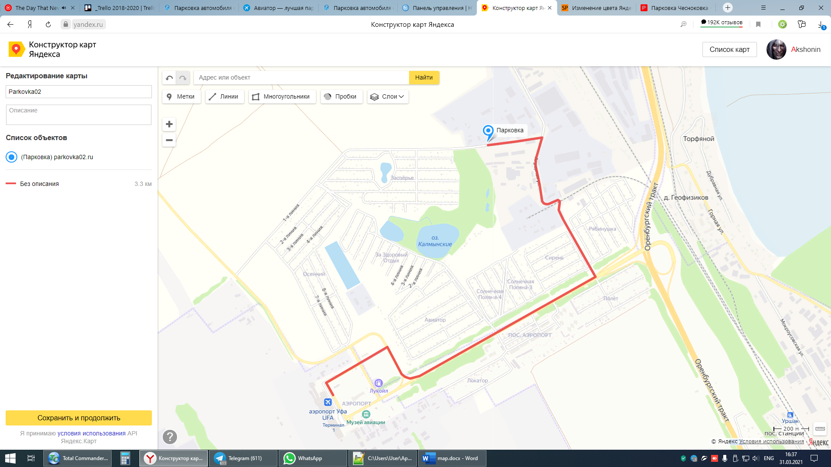

Дорога на Уфу

Ул. Аграрная

Республика Башкортостан. Уфимский район, Станция Уршак 2, корпус 2

Дорога к Аэропорту

+7 (919) 602-64-17